BÁO CÁO ĐỒ ÁN CUỐI KÌ

Mail Client

Tên nhóm: Creators

Thành viên: 17520365 - Phan Việt Đức

17520625 - Nguyễn Đình Khánh

17520239 - Nguyễn Đông Anh

1. Thư điện tử

Thư điện tử, hay email (từ chữ electronic mail), đôi khi được dịch không chính xác là điện thư, là một hệ thống chuyển nhận thư từ qua các mạng máy tính.

Email là một phương tiện thông tin rất nhanh. Một mẫu thông tin (thư từ) có thể được gửi đi ở dạng mã hoá hay dạng thông thường và được chuyển qua các mạng máy tính đặc biệt là mạng Internet. Nó có thể chuyển mẫu thông tin từ một máy nguồn tới một hay rất nhiều máy nhận trong cùng lúc.

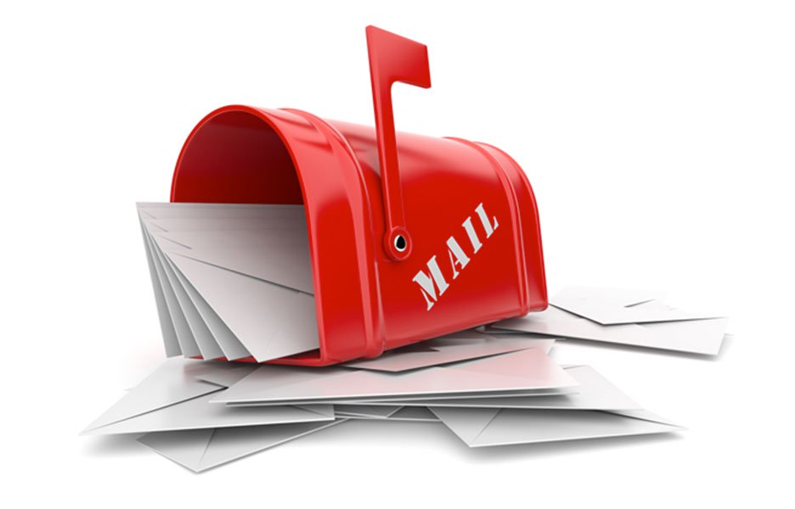

Ngày nay, email chẳng những có thể truyền gửi được chữ, nó còn có thể truyền được các dạng thông tin khác như hình ảnh, âm thanh, phim, và đặc biệt các phần mềm thư điện tử kiểu mới còn có thể hiển thị các email dạng sống động tương thích với kiểu tệp HTML.

Phần mềm thư điện tử (email software) là loại phần mềm nhằm hỗ trợ cho người dùng việc chuyển và nhận các mẫu thông tin (thường là dạng chữ). Thông tin có thể đưa vào phần mềm thư điện tử bằng cách thông dụng nhất là gõ chữ bàn phím hay cách phương cách khác ít dùng hơn như là dùng máy quét hình (scanner), dùng máy ghi hình số (digital camera) đặc biệt là các Web cam. Phần mềm thư điện tử giúp đỡ cho việc tiến hành soạn thảo, gửi, nhận, đọc, in, xoá hay lưu giữ các (điện) thư. Có hai trường hợp phân biệt phần mềm thư điện tử là:

* Loại phần mềm thư điện tử được cài đặt trên từng máy tính của người dùng gọi là email client, hay phần mềm thư điện tử (cho) máy khách. Các thí dụ loại phần mềm này bao gồm: Microsoft Outlook, Microsoft Outlook Express, Netscape Comunicator, hay Eudora. Phần mềm thư điện tử này còn có tên là MUA (từ chữ mail user agent) tức là Tác nhân sử dụng thư. Một cách gọi tên thông dụng khác của email client là ứng dụng thư điện tử (email application) nếu không bị nhầm lẫn
* Ngược lại, loại phần mềm thư điện tử không cần phải cài đặt mà nó được cung ứng bởi các máy chủ (web server) trên Internet gọi là WebMail, hay Phần mềm thư điện tử qua Web. Để dùng được các phần mềm loại này thường các máy tính nối vào phải có một máy truy cập tương thích với sự cung ứng của WebMail. Thí dụ loại này là mail.Yahoo.com, hay hotmail.com.

Nơi cung ứng phần mềm cũng như phương tiện chuyển thư điện tử gọi là nhà cung ứng dịch vụ thư điện tử (email sevice provider).

Máy tính làm việc cung ứng các dịch vụ thư điện tử là MTA (từ chữ mail transfer agent) hay là đại lý chuyển thư. Vì đây là máy chủ nên khi không bị nhầm lẫn với các loại máy chủ khác thì người ta cũng gọi MTA là máy chủ hay rõ hơn là máy chủ thư điện tử.

Các dịch vu thư điện tử có thể được cung ứng miễn phí hay có lệ phí tuỳ theo nhu cầu và mụch đích của ngưòi dùng. Ngày nay, email thường được cung cấp kèm với các phương tiện Internet khi người tiêu dùng ký hợp đồng với các dịch vụ Internet một cách miễn phí.

1. Mail Client

Mail client: là một chương trình phần mềm đầu cuối chuyên dụng để nhằm nhận và gởi mail một cách chủ động qua các webmail hay Mail server có hổ trợ các giao thức truyền mail cơ bản. Các giao thức cơ bản thường là POP3. Vì sao nói chủ động. Vì khi mail client bậc lên sẽ download các email trên mail server về mail client. Từ đó người dùng sẽ sử dụng bản "ánh xạ" của các email này trên client. Một ví dụ cho mail client là Outlook Express.  
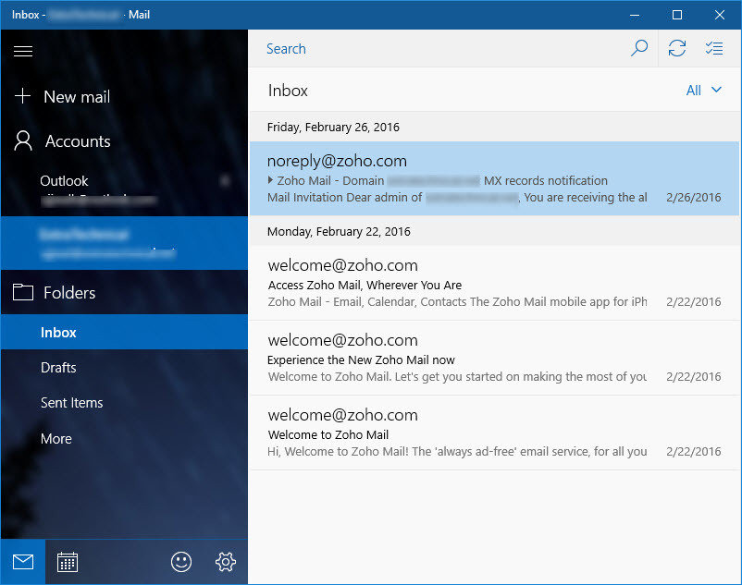  
Ưu: Giao diện thân thiện hơn các giao diện Web mail, tiện ích cao, mang tính chuyên nghề cao .  
  
Khuyết: Cấu hình tương đối khó đối với người không chuyên. Mail server hay Web mail phải hổ trợ giao thức cơ bản của Mail client, phải Forward các email qua các giao thức đó thì mail client mới có khả năng nhận

email được.

1. Tiện ích của mail so với viết thư thường

Thay vì viết thư bằng giấy mực và bút thì người gửi chỉ cần gõ chữ từ bàn phím của máy tính và biết dùng một phần mềm thư điện tử (email program). Lá thư được gửi trên hệ thống bưu chính là vật liệu không cần máy nhận hay máy gửi. Trong khi đó, nếu gửi thư điện tử, chỉ có các tín hiệu điện mã hoá nội dung bức thư điện tử được truyền đi đến máy nhận. Do đó, chỉ có nội dung hay cách trình bày lá thư điện tử là được bảo toàn. Trong khi đó, dùng đường bưu điện người ta có thể gửi đi các vật liệu hàm chứa thêm nội dung hay ý nghĩa khác. Điều này có thể rất quan trọng đối với nhiều người. Vận tốc truyền thư điện tử chỉ vài giây đến vài phút và chi phí rất nhỏ không đáng kể so với gửi qua đường bưu điện.



Dùng thư điện tử thì bất kỳ lúc nào cũng có thể mở phần mềm thư điện tử ra đọc nên tiện lợi hơn là việc phải bỏ thư ở các thùng thư. Đồng thời, vì mỗi người dùng thư đều phải nhập mật khẩu vào máy nên thư điện tử sẽ khó bị người ở chung đọc lén so với thư gửi bưu điện. Nhưng ngược lại, các tay tin tặc xa lạ có thể xâm nhập vào hệ thống thư điện tử của cá nhân nếu như các mật mã hay các hệ thống an toàn phần mềm bị bẻ gãy. Khối lượng gửi và nhận thư điện tử có thể nhiều hơn thư bưu điện rất nhiều lần. Đối với các dịch vụ thư điện tử mới thì dung lượng có thể lên đến hàng Gbyte như dịch vụ của Gmail chẳng hạn, hay nhiều hơn. Số thư có thể dự trữ trong dung lượng này tương đương với vài bộ tự điển bách khoa. Các trường hợp thư phá hoại trên hệ thống bưu điện (như là thư có bột antrax, thư bom, ...) rất hiếm có nhưng có thể gây thương vong. Ngược lại, hệ thống thư điện tử, không thể gây thương tích mà thường rất phải đương đầu với nhiều vấn nạn như virus máy tính, các thư nhũng lạm (spam mail), các thư quảng cáo (advertisement mail) và các thư khiêu dụ tình dục (pornography mail), đặc biệt là cho trẻ em, thì lại rất nhiều. Đối với các loại thư độc hại (malicious mail) này người dùng cần phải cài đặt thêm các tiện ích hay chức năng lọc (sẵn có trong phần mềm hay phải mua thêm) để giảm trừ.

Tuy nhiên, một điều chắc chắn là không có công cụ phần mềm nào là tuyệt hảo. Các dạng chuyển tiếp (chain mail) trong đó người nhận lại chuyển đi nội dung lá thư cho một hay nghiều người khác thường cũng phổ biến trong cả hai hệ thống bưu chính và thư điện tử. Khả năng ảnh hưởng về thông tin của hai loại này là tương đương mặc dù thư điện tử chuyển tiếp có nhiều xác suất gây nhiễm virus máy tính. Hộp thư là nơi cất giữ các thư từ với địa chỉ hẳn hoi.



Tương tự, trong hệ thống thư điện tử, thì hộp thư này tương đương với phần dữ liệu chứa nội dung các email cộng vói điạ chỉ của người chủ thư điện tử. Điểm khác biệt ở đây là hộp thư điện tử sẽ có nhiều chức năng hơn là việc xoá bỏ các thư cũ. Mỗi người có thể có một hay nhiều địa chỉ email (và phải được đăng ký qua một hệ thống nào đó). Mỗi hộp thư sẽ có một địa chỉ phân biệt không bao giờ trùng với địa chỉ email khác. Như vậy có thể hoàn toàn không nhầm lẫn khi dùng danh từ hộp thư điện tử hay hòm thư điện tử (email account) để chỉ một phần mềm email đã được đăng kí dùng để nhận và gửi email cho một cá nhân.

1. Minh họa về hoạt động của gmail

Nguyễn dùng MUA của mình để soạn một lá thư có địa chỉ người nhận là Trần với địa chỉ là Tran@b.org.Nguyễn nhấn nút Send và phần mềm thư điện tử của Nguyễn áp dụng SMPT để gửi mẫu thông tin (lá thư) đến MTA, hay máy chủ thư điện tử, của Nguyễn. Trong thí dụ thì máy chủ này là smtp.a.org được cung cấp từ dịch vụ Internet của Nguyễn.

MTA này sẽ đọc địa chỉ chỗ nhận (tran@b.org) và dựa vào phần tên miền nó sẽ tìm hỏi địa chỉ của tên miền này, nơi có máy chủ sẽ nhận email gửi đến, qua Hệ thống Tên miền.

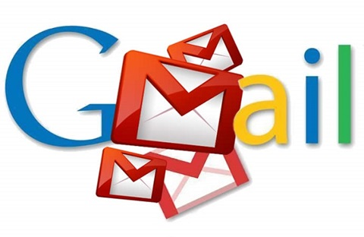

Máy chủ DNS của b.org là ns.b.org sẽ trả lời về một bản ghi trao đổi thư từ, đây là bảng ghi chỉ ra cách thức làm thế nào định tuyến cho email này. Trong thí dụ thì mx.b.org là máy chủ từ dịch vụ cung ứng Internet của Trần.

smtp.a.org gửi mẫu thông tin tới mx.b.org dùng giao thức SMTP, điều này sẽ phân phối lá thư đến hộp thư của Trần.

Khi đọc Trần ra lệnh nhận thư trên máy (MUA) của Trần, điều này tạo ra việc lấy về mẫu thông tin bằng cách áp dụng giao thức POP3.

Trong trường hợp Nguyễn không có MUA mà chỉ dùng Webmail chẳng hạn thì bước 1 sẽ không xảy ra tức là MTA của Nguyễn sẽ làm việc trực tiếp. Tưong tự cho trường hợp Trần không có MUA riêng.

Trước đây, nếu một MTA không thể gửi tới đích thì nó có thể ít nhất ngừng lại ở chỗ gần với chỗ nhận. Sự ngừng này sẽ tạo cơ hội để máy đích có thể nhận về các mẫu thông tin trong thời gian trễ hơn. Nhiều MTA sẽ chấp nhận tất cả mẫu thông tin từ người gửi bất kì và tìm mọi cách để phân nó về đến máy đích. Những MTA như vậy gọi là những ngưng đọng thư mở (open mail relays). Điều này khá cần thiết vì sự chất lượng liên lạc của hệ thống Internet lúc đó còn yếu.

Ngày nay, do việc lợi dụng trên cơ chế hoạt động của hệ thống thư điện tử nhiều người đã gửi ra các loại thư vô bổ. Như là hậu quả, rất ít MTA ngày nay còn chấp nhận các ngưng đọng thư mở. Bởi vì các thư như vậy rất có thể là các loại thư nhũng lạm.

1. Các giao thức

SMTP (từ chữ Simple Mail Transfer Protocol) -- hay là giao thức chuyển thư đơn giản. Đây là một giao thức lo về việc vận chuyển email giữa các máy chủ trên đường trung chuyển đến địa chỉ nhận cũng như là lo việc chuyển thư điện tử từ máy khách đến máy chủ. Hầu hết các hệ thống thư điện tử gửi thư qua Internet đều dùng giao thức này. Các mẫu thông tin có thể được lấy ra bởi một email client. Những email client này phải dùng giao thức POP hay giao thức IMAP.

IMAP (từ chữ Internet Message Access Protocol) -- hay là giao thức truy nhập thông điệp (từ) Internet. Giao thức này cho phép truy nhập và quản lý các mẫu thông tin về từ các máy chủ. Với giao thức này người dùng email có thể đọc, tạo ra, thay đổi, hay xoá các ngăn chứa, các mẫu tin đồng thời có thể tìm kiếm các nội dung trong hộp thư mà không cần phải tải các thư về.

Phiên bản mới nhất của IMAP là IMAP4 tương tự nhưng có nhiều chức năng hơn giao thức POP3. IMAP nguyên thuỷ được phát triển bởi đại học Standford năm 1986.

POP (từ chữ Post Office Protocol) -- hay là giao thức phòng thư. Giao thức này được dùng để truy tìm các email từ một MTA. Hầu hết các MUA đều dùng đến giao thức POP mặc dù một số MTA cũng có thể dùng giao thức mới hơn là IMAP.

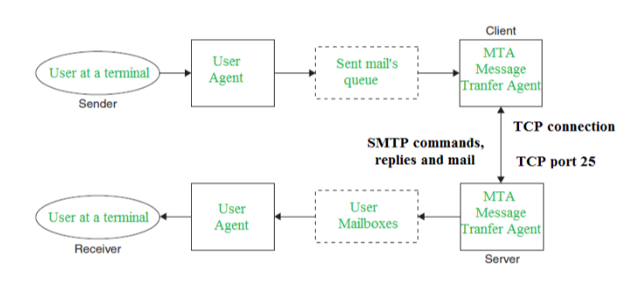

Hiện có hai phiên bản của POP. Phiên bản đầu tiên là POP2 đã trở thành tiêu chuẩn vào thập niên 80, nó đòi hỏi phải có giao thức SMTP để gửi đi các mẫu thông tin. Phiên bản mới hơn POP3 có thể được dùng mà không cần tới SMTP.